|  |  |
| --- | --- |
| **案卷号** |  |
| **日期** |  |

＜项目名称＞

**软件需求说明书**

作 者：

完成日期：

签 收 人：

签收日期：

修改情况记录：

|  |  |  |  |  |
| --- | --- | --- | --- | --- |
| 版本号 | 修改批准人 | 修改人 | 安装日期 | 签收人 |
|  |  |  |  |  |
|  |  |  |  |  |
|  |  |  |  |  |

目录

**软件需求说明书** 1

1 引言 4

1.1 目的 4

1.2 背景 4

1.3 定义 5

2 项目概述 5

2.1 产品结构图 5

2.2 产品信息结构图 7

2.3 用户 9

2.4 业务流程 9

2.5 全局说明 9

3 功能详细需求 9

3.1 用户账号频道 9

3.1.1 用户登录的详细需求 9

3.1.2 用户修改密码详细需求 11

3.1.3 用户注册详细需求 13

3.2 班课频道 14

3.2.1 加入的班级 14

3.2.2 班级详情-首页（活动） 16

3.2.3 班级详情-消息 17

3.2.4 班级详情-详情 18

3.2.5 班级详情-成员 19

3.2.6 班级详情-资源 20

3.3 发现频道 21

3.3.1 发现-首页面 21

3.3.2 发现-课程圈 22

3.3.3 发现-社区 22

3.4 我的频道 23

3.4.1 我的频道-首页 23

3.4.2 我的频道-设置 24

4 非功能需求 25

# 引言

## 目的

本项目基于现代化教学方式，满足老师教学的各类教学需求。老师可以通过本款软件发布作业、布置任务、设置活动、签到点名，实时掌握学生的学习动态，不仅激励了学生上课积极性，提升了课堂教学效果，也保证了学生的出勤率，方便老师进行平时分的统计。

## 背景

现如今，学生规模相较于数年前呈现数倍的增长，这给老师管理学生学业带来巨大的压力，目前大学生课堂普遍存在以下问题：1、课堂教学效果不理想。由于学生众多，老师教学难以面面俱到，课堂上师生交流互动较少，老师提问无人回应，学生上课积极性低，在课堂上打瞌睡，这使得教学效果十分不理想；2、学生出勤率低；学生人数庞大的情况下，老师不可能做到一一点名，因为这不仅会耗费大量的教学时间，统计出勤率数据也很困难，最后反而拖慢了教学进度；3、计算每位学生平时分的工作量庞大；平时分是老师对学生平日里课堂表现的综合考察，包括但不限于小组任务、平时作业、答疑讨论和出勤情况。对于老师而言，整理如此庞大的数据相当不便；

综上，开发一款便于老师管理学生学业、解决各类教学难题的软件已是迫在眉睫。

## 定义

# 应用方向的专有名词：签到系统中，哪些专业的名词进行解释

# 开发中的技术性术语：

# 项目概述

## 产品结构图

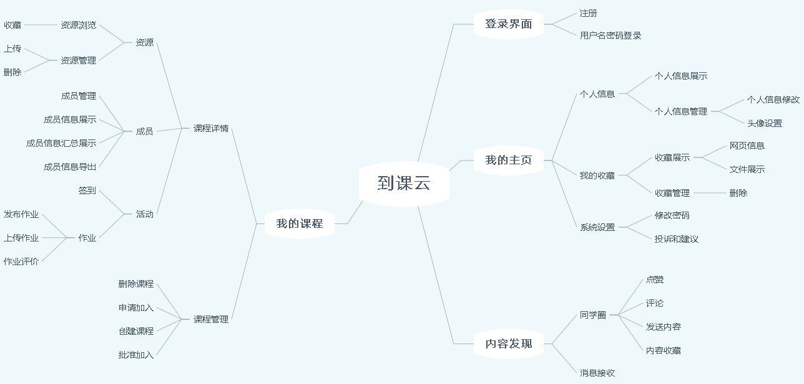

1. 产品结构图

表2.1 产品结构表

|  |  |  |  |  |  |
| --- | --- | --- | --- | --- | --- |
| **模块** | **页面** | **功能** | **角色** | | |
| **教师** | **助教** | **学生** |
| 登录界面 | 注册 | 用户注册和登录 | √ | √ | √ |
| 登录 |
| 我的主页 | 个人信息 | 略 |
| 我的收藏 |
| 系统设置 |
| 内容发现 | 同学圈 | 略 |
| 消息接收 |
| 我的课程 | 课程管理 | 教师创建课程 | √ |  |  |
| 申请加入 |  | √ | √ |
| 批准加入 | √ | √ |  |
| 删除课程 | √ |  |  |
| 课程详情 | 成员管理 | √ | √ |  |
| 成员信息展示 | √ | √ | √ |
| 成员信息汇总 | √ |  |  |
| 成员信息导出 | √ |  |  |
| 资源 | 资源浏览 | √ | √ | √ |
| 资源上传 | √ | √ |  |
| 资源删除 | √ | √ |  |
| 活动 | 发起签到 | √ |  |  |
| 签到 |  | √ | √ |
| 发布作业 | √ | √ |  |
| 上传作业 |  | √ | √ |
| 作业评价 | √ |  |  |

## 产品信息结构图

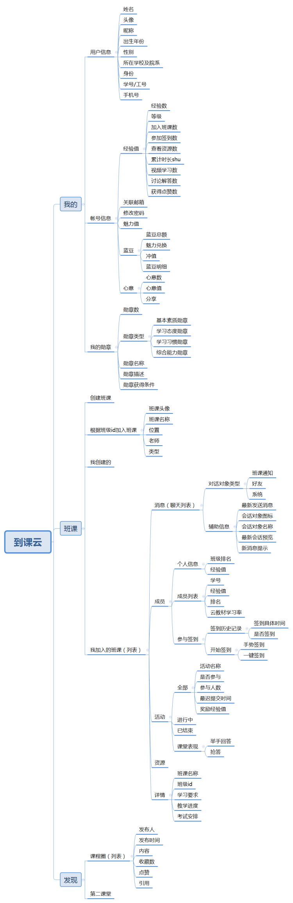

## 用户

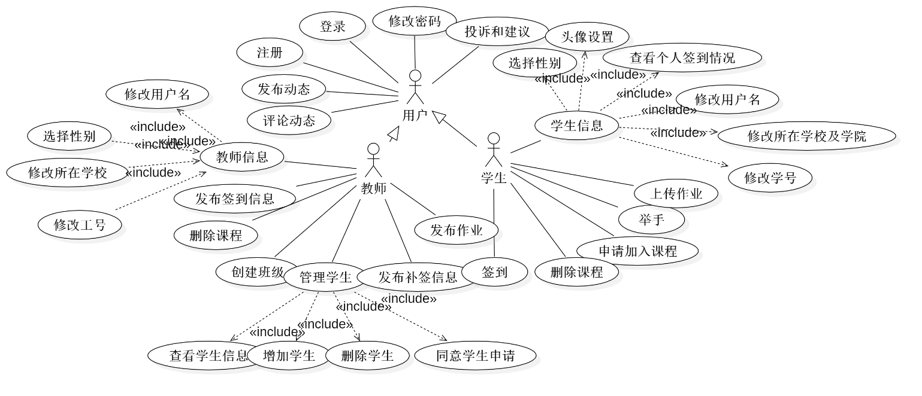

1. 用户用例图

## 业务流程

# 项目核心功能的业务流程（登录注册就不用写了）画流程图

## 全局说明

1. 发现频道、我的频道，教师与学生用户的操作一致，可复用同一组频道页面。

# 功能详细需求

## 用户账号频道

### 用户登录的详细需求

1. **用户场景：**程序第一次运行，或版本更新时，进入App的基本介绍页面，在介绍页面滑动介绍后，点击登录按钮进入登录页面。若非以上条件，且登录时间已经过期，进入登录页面。用户登录成功后，跳转至首页。7天之内再使用软件都不需要再次登录
2. **优先级：**无
3. **业务流程**

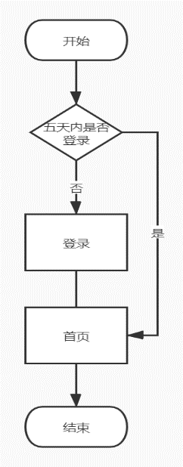

1. **输入/前置条件：**用户已完成注册，用户未登录或者登录时间已过期
2. **页面逻辑**
   1. **界面原型**

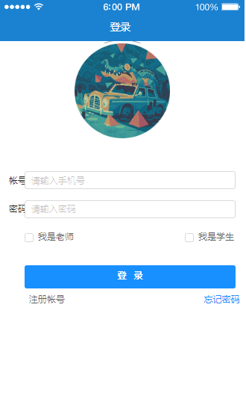

* 1. **交互：**如果用户之前登录过，需要记录用户的登陆信息，在账户输入框中显示用户之前登录时用过的账号。
  2. **字段：**用户的账号和密码

1. **输出/后置条件：**登录成功后，在本地存储中保存用户的登录信息（当前的登录时间），页面跳转到应用程序首页

### 用户修改密码详细需求

1. **用户场景：**用户在登录时忘记了登录密码，或者出现账号安全问题，可以通过修改密码功能重新设置密码。在登录页上单击修改密码按钮，页面跳转到找回密码页面。
2. **优先级：**无
3. **业务流程**

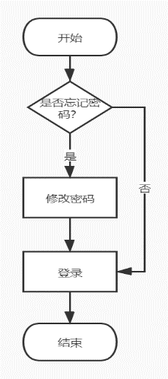

1. **输入/前置条件**：用户已注册
2. **页面逻辑**
3. **界面原型**

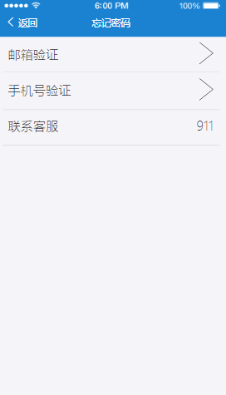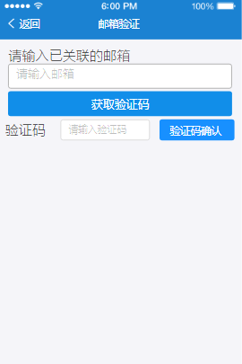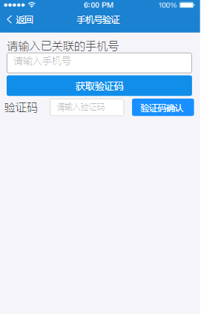

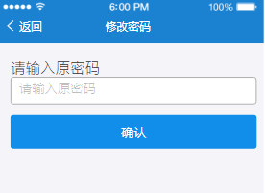

1. **交互：**提交用户账号，及其邮箱号或者手机号，验证邮箱验证码或者手机验证码
2. **字段：**用户账号，邮箱号或手机号，用户验证码
3. **输出/后置条件：**修改密码成功后，跳转至登陆页面
4. **版本：**Version 1.0

### 用户注册详细需求

1. **用户场景：**用户注册之后才能有权限使用软件的功能。用户在欢迎页，或者用户登录页面，点击注册按钮进入注册页。
2. **优先级：**无
3. **业务流程：**无
4. **输入/前置条件：**学生用户登陆成功
5. **页面逻辑**
6. **界面原型**

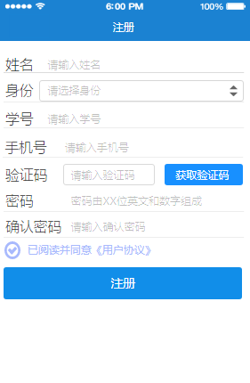

1. **交互：**无
2. **字段：**无
3. **输出/后置条件：**无
4. **版本：**Version1.0

## 班课频道

### 加入的班级

1. **用户场景：**用户以学生的身份登陆成功后，跳转至班课频道下的，加入班级页面中。
2. **优先级：**无
3. **业务流程：**无
4. **输入/前置条件**

学生用户成功登陆。

1. **页面逻辑**
2. **界面原型**

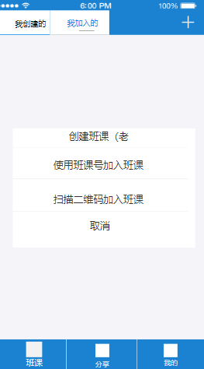

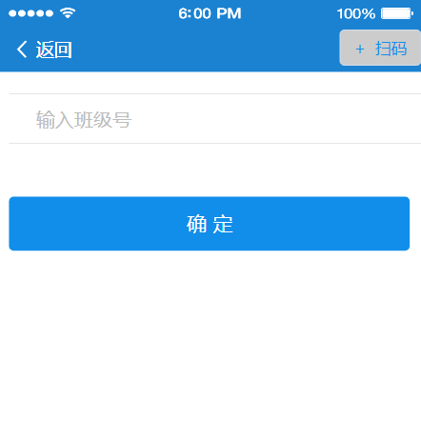

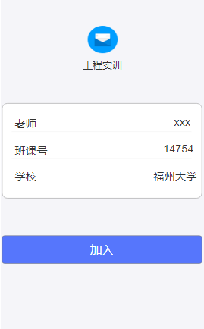

1. **交互：**相应班课列表的班级老师有上传新的资源、发布新的作业（活动）、修改班课详情介绍，班课发布的消息、新加入成员时、会出现消息提示。（右上角出现红点）
2. **字段：**无
3. **输出/后置条件：**无
4. **版本：**Version 1.0

### 创建班课

1. **用户场景：**用户以教师的身份登陆成功后，可进行创建班课。
2. **优先级：**无
3. **业务流程：**无
4. **输入/前置条件**

学生用户成功登陆。

1. **页面逻辑**
2. **界面原型**

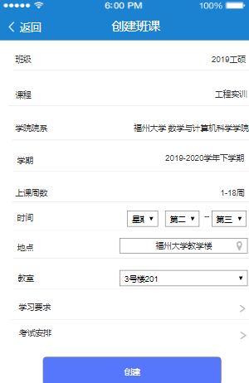

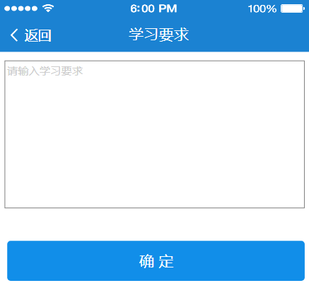

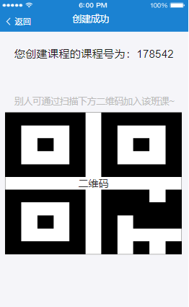

1. **交互：**创建班课成功会出现消息提示。
2. **字段：**无
3. **输出/后置条件：**无
4. **版本：**Version 1.0

### 班级详情-首页（活动）

1. **用户场景：**用户在班课频道下的，选中一个班课，进入班课的详情主页面，查看作业发布及其完成情况。
2. **优先级：**无
3. **业务流程：**无
4. **输入/前置条件：**学生用户成功登陆。
5. **页面逻辑**
6. **界面原型**

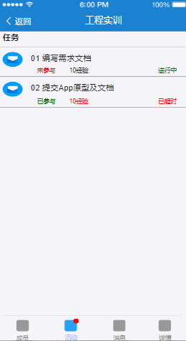

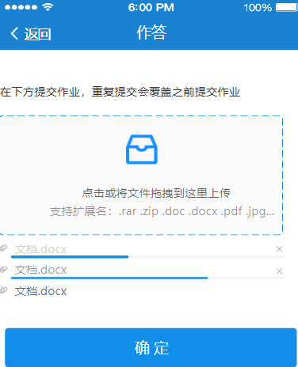

1. **交互：**老师有上传新的资源、发布新的作业（活动）、修改班课详情介绍、班课发布的消息、新加入成员时、在相应的tabbar选项卡中出现红色气泡提示。
2. **字段：**无
3. **输出/后置条件：**无
4. **版本：**Version 1.0

### 班级详情-消息

1. **用户场景：**用户在班课频道下的，选中一个班课，进入班课详情的消息页面，接收消息。
2. **优先级：**无
3. **业务流程：**无
4. **输入/前置条件：**学生用户成功登陆。
5. **页面逻辑**
6. **界面原型**

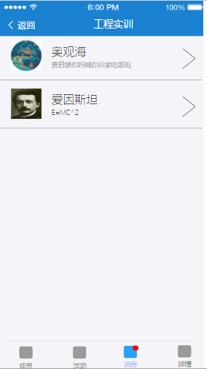

1. **交互：**老师在班课通知、同学间的私聊、系统发布的消息，在消息选项卡中出现红色气泡提示。
2. **字段：**无
3. **输出/后置条件：**无
4. **版本：**Version 1.0

### 班级详情-详情

1. **用户场景：**用户在班课频道下的，选中一个班课，进入班课详情的详情页面，查看班级的详情介绍。
2. **优先级：**无
3. **业务流程：**无
4. **输入/前置条件：**学生用户成功登陆。
5. **页面逻辑**
6. **界面原型**

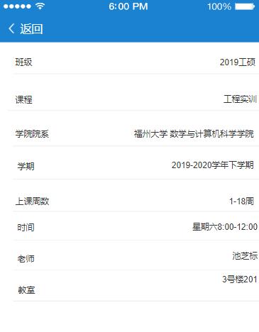

1. **交互：**老师修改班课介绍时，在详情选项卡中出现红色气泡提示。用户点击退出班课后，跳转至首页面。
2. **字段：**无
3. **输出/后置条件：**无
4. **版本：**Version 1.0

### 班级详情-成员

1. **用户场景：**用户在班课频道下的，选中一个班课，进入班课详情的成员页面，查看成员信息，签到情况，点缀情况，分组情况。
2. **优先级：**无
3. **业务流程：**无
4. **输入/前置条件：**学生用户成功登陆。
5. **页面逻辑**
6. **界面原型**

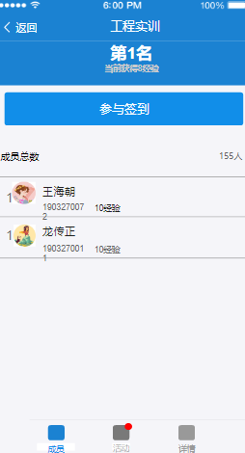

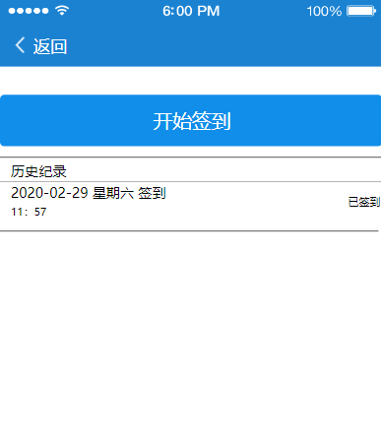

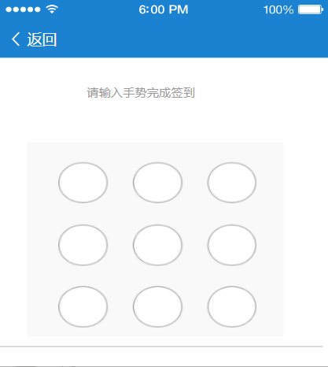

1. **交互：**新成员加入该班课后，成员选项卡中出现红色气泡提示。
2. **字段：**无
3. **输出/后置条件：**无
4. **版本：**Version 1.0

### 班级详情-资源

1. **用户场景：**用户在班课频道下的，选中一个班课，进入班课详情的资源页面，查看并下载资源文件。
2. **优先级：**无
3. **业务流程：**无
4. **输入/前置条件：**学生用户成功登陆，在班课详情成员页面中点击资源选项卡。
5. **页面逻辑**
6. **界面原型**

**暂无**

1. **交互：**老师在新发布资源后，在资源选项卡中出现红色气泡提示。
2. **字段：**无
3. **输出/后置条件：**无
4. **版本：**Version 1.0

### 班级详情-作业评分页面[活动]（老师）

1. **用户场景：**教师用户，进入某一班课后，在班课下的活动页面，选中一个作业活动，查看学生作业完成情况，并且为作业进行评分。
2. **优先级：**无
3. **业务流程：**无
4. **输入/前置条件：**
5. **页面逻辑**
6. **界面原型**

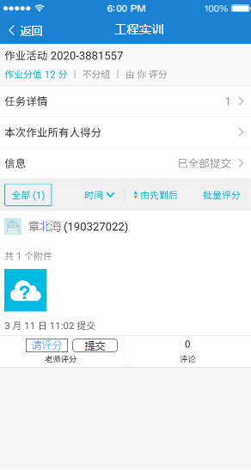

1. **交互：**发布作业成功进行友好提示。
2. **字段：**无
3. **输出/后置条件：**无
4. **版本：**Version 1.0

### 班级详情-发布作业页面[活动]（老师）

1. **用户场景：**教师用户，进入某一班课后，在班课下的活动页面，作业/任务小组中发布作业**。**
2. **优先级：**无
3. **业务流程：**无
4. **输入/前置条件：**
5. **页面逻辑**
6. **界面原型**

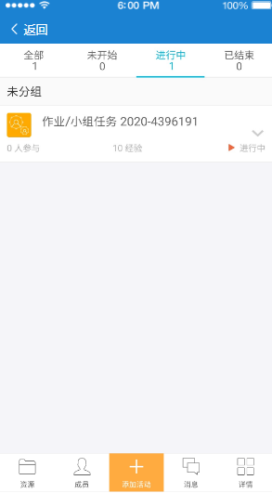

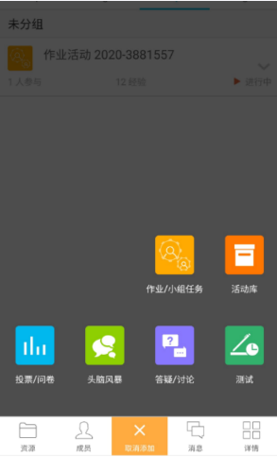

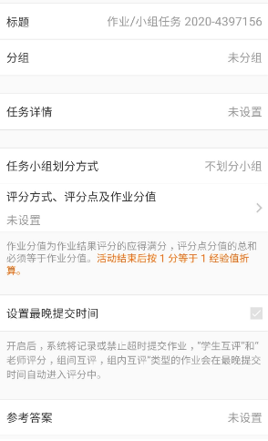

1. **交互：**发布作业成功进行友好提示。
2. **字段：**无
3. **输出/后置条件：**无
4. **版本：**Version 1.0

### 班级详情-详情(老师)

1. **用户场景：**老师用户登录成功，选中一个班课，进入班课详情的详情页面，查看班级的详情介绍。老师可以结束班课与删除班课。
2. **优先级：**无
3. **业务流程：**无
4. **输入/前置条件：**
5. **页面逻辑**
6. **界面原型**

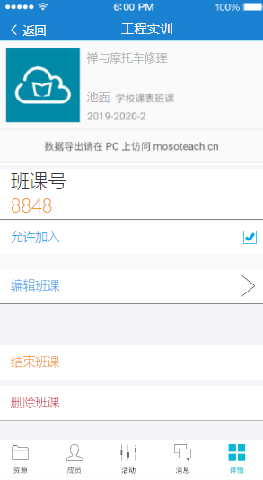

1. **交互：**
2. **字段：**无
3. **输出/后置条件：**无
4. **版本：**Version 1.0

### 班级详情-消息(老师)

1. **用户场景：**教师登录成功，进入某一班课后，消息页面与学生端相同，可复用学生端的页面。
2. **优先级：**无
3. **业务流程：**无
4. **输入/前置条件：**
5. **页面逻辑**
6. **界面原型:**

**消息选项卡页面：**

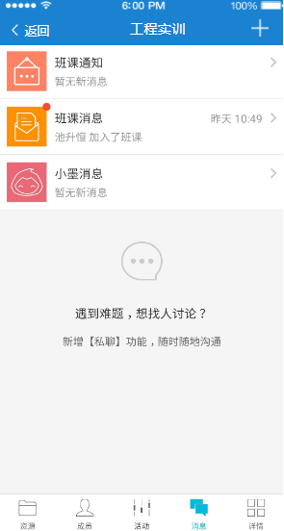

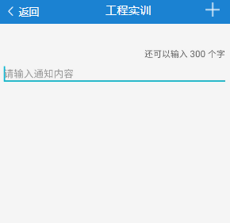

1. **交互：**
2. **字段：**无
3. **输出/后置条件：**无
4. **版本：**Version 1.0

### 班级详情-成员页面(老师)

1. **用户场景：**教师登录成功，进入某一班课后，点击成员选项卡，进入成员详细页面，可以查看成员经验值排名、头像、姓名、学号、经验值，可以更具经验值或者学号降序排列。
2. **优先级：**无
3. **业务流程：**无
4. **输入/前置条件：**
5. **页面逻辑**
6. **界面原型：**

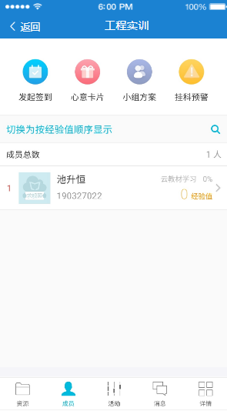

1. **交互：**
2. **字段：**无
3. **输出/后置条件：**无
4. **版本：**Version 1.0

### 班级详情-成员详情页面(老师)

1. **用户场景：**教师登录成功，进入某一班课后，点击成员选项卡，进入成员详细页面，点击某一个成员，可以查看学生的基本信息、签到统计信息：签到的总经验值、实际签到经验值、出勤等级。
2. **优先级：**无
3. **业务流程：**无
4. **输入/前置条件：**
5. **页面逻辑**
6. **界面原型：**

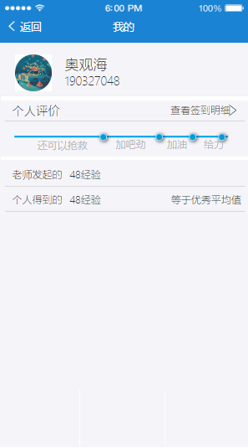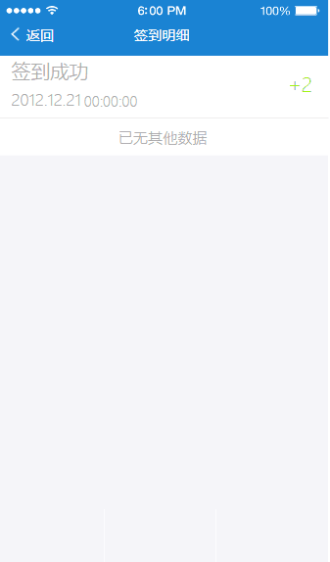

1. **交互：**
2. **字段：**无
3. **输出/后置条件：**无
4. **版本：**Version 1.0

### 班级详情-发起签到页面(老师)

1. **用户场景：**教师登录成功，进入某一班课后，点击成员选项卡，进入成员详细页面，点击发布签到，发起签到
2. **优先级：**无
3. **业务流程：**无
4. **输入/前置条件：**
5. **页面逻辑**
6. **界面原型：**

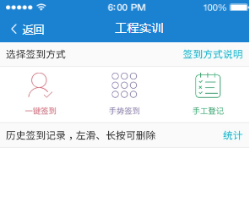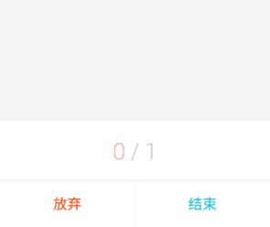

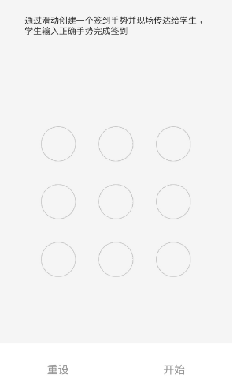

1. **交互：**
2. **字段：**无
3. **输出/后置条件：**无
4. **版本：**Version 1.0

### 班级详情-资源（老师）

1. **用户场景：**用户在班课频道下的，选中一个班课，进入班课详情的资源页面，查看并下载资源文件，该页面与学生用户的页面一致，可复用。
2. **优先级：**无
3. **业务流程：**无
4. **输入/前置条件：**
5. **页面逻辑**
6. **界面原型**

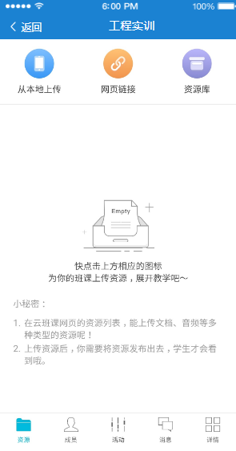

1. **交互：**老师在新发布资源后，在资源选项卡中出现红色气泡提示。
2. **字段：**无
3. **输出/后置条件：**无
4. **版本：**Version 1.0

## 发现频道

### 发现-首页面

1. **用户场景：**用户点击发现选项卡，查看动态及其他资源推荐。
2. **优先级：**无
3. **业务流程：**无
4. **输入/前置条件：**学生用户成功登陆。
5. **页面逻辑**
6. **界面原型**

**暂无**

1. **交互：**你关注的圈子中，有新的消息时，在发现选项卡中出现红色气泡提示。
2. **字段：**无
3. **输出/后置条件：**无
4. **版本：**Version 1.0

### 发现-课程圈

1. **用户场景：**用户点击发现选项卡，查看某些课程的圈子。
2. **优先级：**无
3. **业务流程：**无
4. **输入/前置条件：**学生用户成功登陆。
5. **页面逻辑**
6. **界面原型**

**暂无**

1. **交互：**你关注的圈子中，有新的消息时，在发现选项卡中出现红色气泡提示。
2. **字段：**无
3. **输出/后置条件：**无
4. **版本：**Version 1.0

### 发现-社区

1. **用户场景：**用户点击发现选项卡，查看同学在社区发布的消息。
2. **优先级：**无
3. **业务流程：**无
4. **输入/前置条件：**学生用户成功登陆。
5. **页面逻辑**
6. **界面原型、**

**暂无**

1. **交互：**你的社区有人@你，或者回复你时，有新的消息时，在发现选项卡中出现红色气泡提示。
2. **字段：**无
3. **输出/后置条件：**无
4. **版本：**Version 1.0

## 我的频道

### 我的频道-首页

1. **用户场景：**用户点击我的选项卡，查看、修改个人信息。
2. **优先级：**无
3. **业务流程：**无
4. **输入/前置条件：**学生用户成功登陆。
5. **页面逻辑**
6. **界面原型**

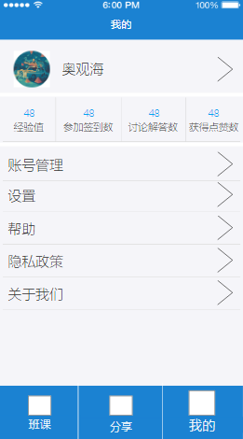

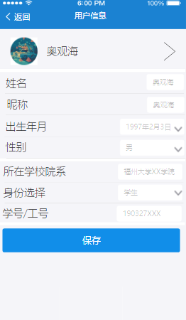

1. **交互：**系统在我的频道中发布新的功能时，该选项卡中出现红色气泡提示。
2. **字段：**无
3. **输出/后置条件：**无
4. **版本：**Version 1.0

### 我的频道-设置

1. 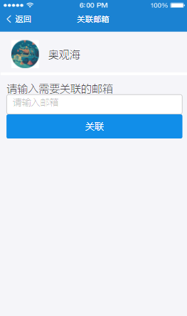**用户场景：**用户点击我的选项卡，需要配置系统设置、账号安全、查看系统信息。
2. **优先级：**无
3. **业务流程：**无
4. **输入/前置条件：**学生用户成功登陆。
5. **页面逻辑**
6. **界面原型**

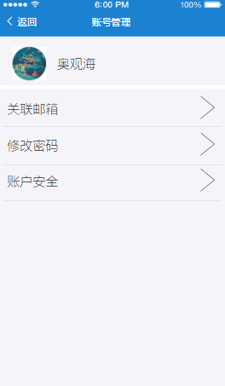

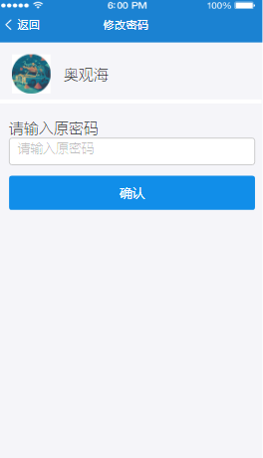

1. **交互：**无
2. **字段：**无
3. **输出/后置条件：**无
4. **版本：**Version 1.0

# 4 非功能需求